Обустроили подъездные пути
В этом году дорожные строители ООО «СтройМастерЛюкс» ударно потрудились в Тросне. Сдали в эксплуатацию несколько социально значимых объектов, в том числе мост и дорогу на колхозный посёлок, дорогу по улице Лескова, заасфальтировали школьный двор.
В одном из номеров «Сельских зорь» местными жителями было высказано пожелание, что неплохо было бы отсыпать щебнем подъездные пути к контейнерной площадке на улице Заводской, где весной и осенью тяжёлые мусоровозы набивали глубокую колею. Это пожелание было услышано местной властью. В рамках региональной программы «Формирование комфортной городской среды» были выделены необходимые средства, и дорожники железногорской организации «СтройМастерЛюкс» за два дня выполнили всю работу: нарезали профиль, уложили песчаное основание дороги и отсыпали её щебнем. Теперь мусоровоз подъезжает к контейнерной площадке в любую погоду и не оставляет после себя следы пробуксовки колёс. Если в дальнейшем этот участок дороги заасфальтируют, то будет ещё лучше, так как центр села приобретет более привлекательный вид.
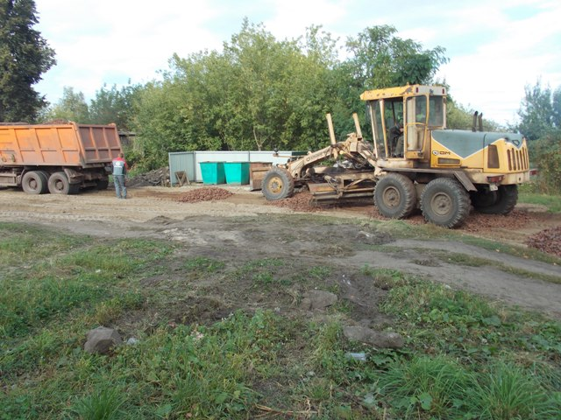
Михаил Юрьев

